PROJECT STANDARD DEFINITION

프로젝트 기준 정의서
AI 기반 사업 아이디어 검증·의사결정 지원 플랫폼(가칭)
임시 서비스명: AI 사업검증 플랫폼

문서 버전 | v0.2
작성 기준일 | 2026.07.23
문서 상태 | 팀 합의용 기준 초안
적용 대상 | 기획·UI/UX·프론트엔드·백엔드·AI·데이터·발표자료
우선 근거 | AI_02조_04주차 / 진행 상황 정리 / 요구사항 정의서 / 현재 설계·구현
본 문서는 향후 변경 가능성을 전제로 하며, 변경 시 근거·사유·영향 범위를 기록한다.

문서 관리
버전 | 일자 | 주요 변경 내용 | 상태
v0.1 | 2026.07.23 | 초기 용어·기능·흐름 정리 | 초안
v0.2 | 2026.07.23 | 공식 명칭, 서비스 흐름, UI 용어, 보고서 체계, 마케팅 MVP 포함 여부 반영 | 현재 기준

문서 내 결정 상태 표기
상태 | 의미 | 적용 방식
확정 | 현재 팀 합의로 기준화된 항목 | UI·코드·문서에 우선 적용
잠정 | 현재 방향은 있으나 세부 설계에 따라 변경 가능한 항목 | 변경 가능성을 명시하고 사용
검토 필요 | 근거 자료만으로 확정할 수 없거나 팀 의사결정이 필요한 항목 | 구현 기준으로 사용하지 않음

목차
1. 문서 목적과 적용 범위
2. 기준 자료와 해석 우선순위
3. 프로젝트 정체성
4. 문제 정의와 추진 목표
5. 사용자와 권한
6. 서비스 기능 체계
7. 표준 서비스 흐름
8. 기능별 기준 정의
9. 보고서와 사용자 산출물
10. 표준 용어사전
11. UI 표시 용어와 내부 개발 용어
12. 현재 구현과 기준 문서의 관계
13. 범위 및 MVP 기준
14. 품질·신뢰·보안 기본 원칙
15. 미확정 의사결정 항목
16. 변경 관리 원칙
부록 A. 기능-화면-산출물 매핑
부록 B. 근거 자료 목록
부록 C. 서비스 구조 참고 이미지

1. 문서 목적과 적용 범위
본 문서는 프로젝트의 명칭, 목표, 사용자, 기능 범위, 서비스 흐름, 주요 산출물 및 표준 용어를 통일하기 위한 최상위 기준 문서이다. 서로 다른 산출물·코드·화면에서 표현이 충돌할 경우, 본 문서에서 확정한 기준을 우선 적용한다.
- 기획: 요구사항, 기능 범위, 사용자 여정 및 산출물 정의의 기준
- UI/UX·프론트엔드: 메뉴, 화면명, 버튼·상태 문구 및 정보구조 설계의 기준
- 백엔드: 도메인 명칭, 프로젝트 단계, 분석 종류 및 API 데이터 계약 설계의 기준
- AI·데이터: Agent 역할, 페르소나·시뮬레이션·분석 결과의 용어 기준
- 발표·문서: 과제 설명, 서비스 플로우, 보고서 및 최종 발표 표현의 기준
확정 | README는 초기 아이디어 확인용 참고자료이며, 현재 기능 범위와 흐름을 결정하는 중심 근거로 사용하지 않는다.

2. 기준 자료와 해석 우선순위
- 본 프로젝트 기준 정의서의 최신 승인 버전
- AI_02조_04주차 문서: 현재 프로젝트의 핵심 방향, 서비스 플로우, 과제 정의 및 UI 설계
- 진행 상황 정리 문서: 실제 구현·실험 진행 상태와 당면 이슈
- 사업타당성 요구사항 정의서: 사용자·관리자·분석·보고서·마케팅 요구사항
- 현재 ERD, 데이터 정의, 페르소나 군집화 결과 및 신규 테이블 설계
- 현재 GitHub 구현: UI 목업 및 백엔드 초기 Entity
- README: 이전 버전의 기획 의도와 변화 이력 확인용
해석 원칙: 자료 간 충돌은 임의로 숨기지 않고, 확정·잠정·검토 필요 상태로 구분한다. 현재 구현되어 있다는 이유만으로 최종 기준으로 간주하지 않는다.

3. 프로젝트 정체성
구분 | 기준 내용 | 상태
공식 과제명 | AI 기반 사업 아이디어 검증·의사결정 지원 플랫폼(가칭) | 확정
임시 서비스명 | AI 사업검증 플랫폼 | 확정
서비스 유형 | 사업계획서 기반 AI 사업 타당성 분석 및 AI 시장 검증 지원 서비스 | 확정
핵심 사용자 | 신사업·상품·서비스 기획 및 사업 검토 담당자 | 잠정
핵심 가치 | 분산된 사업 검토 절차를 구조화·자동화하고, 분석 근거와 가상 고객 반응을 의사결정 자료로 제공 | 확정

3.1 한 문장 정의
사용자가 등록한 사업계획서를 구조화하고, 법률·규제와 시장·BM·기술·운영·재무 영역을 AI로 분석한 뒤, 데이터 기반 AI 페르소나의 조사와 토론을 통해 예상 시장 반응을 검증하고 의사결정용 보고서 및 마케팅 콘텐츠를 제공하는 플랫폼이다.

3.2 서비스 포지셔닝
- AI 페르소나 자체가 목적이 아니라, 사업 검증 과정의 시장 반응 확인 수단으로 사용한다.
- 단순 보고서 생성기가 아니라 프로젝트의 입력·분석·검증·결과 관리를 연결하는 업무 흐름형 서비스이다.
- AI 결과는 실제 법률 자문이나 실제 소비자 조사를 완전히 대체하지 않고, 출시·투자 이전 단계의 사전 검토와 의사결정을 지원한다.

4. 문제 정의와 추진 목표

4.1 해결하려는 문제
- 사업계획서 검토와 법률·시장·BM·기술·재무 분석이 분야별로 분리되어 시간과 인력이 많이 소요된다.
- 담당자의 경험과 전문성에 따라 평가 기준과 분석 결과의 편차가 발생할 수 있다.
- 출시 전 실제 고객 조사는 비용과 기간의 부담이 크고, 기획 변경 시 재조사가 어렵다.
- 분석 결과가 여러 문서에 분산되어 최종 의사결정 근거를 추적하기 어렵다.

4.2 추진 목표
- 사업계획서를 분석 가능한 구조화 데이터로 변환한다.
- 법률·규제, 시장, BM, 기술·운영, 재무·수익성 분석을 단계적으로 수행한다.
- 데이터 기반 AI 페르소나를 구성하고 AI 패널 조사·토론을 수행한다.
- 항목별·중간·최종 보고서를 생성하고 프로젝트 단위로 저장·조회한다.
- 분석 결과를 활용하여 광고 배너 등 마케팅 콘텐츠를 제작한다.

5. 사용자와 권한
사용자 유형 | 정의 | 주요 권한 | 상태
비로그인 사용자 | 서비스 이용 전 방문자 | 서비스 정보·이용 절차 조회, 로그인·회원가입, 고객 문의 | 확정
개인사용자 | 사업 아이디어 검증 프로젝트를 수행하는 일반 사용자 | 프로젝트·사업계획서 등록, 분석 실행·조회, AI 시장 검증, 보고서·마케팅 콘텐츠 관리 | 확정
관리자 | 서비스 운영·기준·시스템 페르소나를 관리하는 사용자 | 서비스 운영 관리, 페르소나 관리, 판단 기준 관리 | 확정
조직 사용자 | 기업·기관 내 다중 사용자 및 협업 계정 | 조직·권한·공유 프로젝트 관리 | 검토 필요

6. 서비스 기능 체계

6.1 공개 서비스
상위 기능 | 하위 기능 | 설명
서비스 정보 | 서비스 소개·이용안내 | 서비스 목적, 주요 기능, 이용 절차와 유의사항을 제공
회원관리 | 로그인·회원가입 | 사용자 인증과 서비스 접근을 제공
고객지원 | 고객 문의 | 문의 접수 및 지원 경로를 제공

6.2 개인사용자 서비스
상위 기능 | 세부 기능 | 설명
대시보드 | 프로젝트 현황·최근 활동 | 프로젝트 단계, 분석 상태, 최근 보고서와 작업을 조회
사업계획서 관리 | 등록·조회·수정·재등록 | 분석 대상 문서와 기본 정보를 관리
문서 구조화 | 항목 추출·누락 검증 | 사업계획서를 AI 분석 가능한 구조로 변환하고 누락정보를 보완
법률·규제 검토 | 법률·인허가 검토 | 사업과 관련된 법률·규제 위험과 근거·보완사항을 제공
사업 타당성 분석 | 시장 / BM / 기술·운영 / 재무·수익성 | 전문 영역별 분석과 중간 보고서를 제공
AI 시장 검증 | AI 패널 조사 / AI 패널 토론 | AI 페르소나의 개별 응답과 집단 토론을 통해 예상 시장 반응을 분석
보고서 관리 | 항목별·중간·최종 보고서 | 생성된 보고서를 저장·조회·다운로드
마케팅 콘텐츠 제작 | 입력·생성·저장·다운로드 | 검증 결과와 상품 정보를 기반으로 광고 배너 등을 생성

6.3 관리자 서비스
기능 | 설명 | MVP 기준
서비스 운영 관리 | 분석 기능 제공 상태, 운영 현황 및 주요 작업 상태를 관리 | 포함
페르소나 관리 | 시스템 공통 페르소나 또는 페르소나 기준 데이터를 등록·수정·비활성화 | 포함
판단 기준 관리 | 사업 타당성 평가 기준과 가중치 또는 판정 기준을 관리 | 포함
사용자·조직 관리 | 사용자 계정, 조직 및 세부 권한을 관리 | 검토 필요
모델·지식베이스 관리 | AI 모델 버전, 법률 데이터 및 외부 데이터 출처를 관리 | 검토 필요

7. 표준 서비스 흐름

7.1 사용자에게 표시하는 상위 흐름
상위 서비스 여정
사업계획서 등록·구조화
↓
법률·규제 검토
↓
사업 타당성 분석
↓
AI 시장 검증
↓
최종 보고서
↓
마케팅 콘텐츠 제작

7.2 내부 처리 흐름
AI·백엔드 처리 파이프라인
사업계획서 등록
↓
구조화 데이터 변환
↓
필수정보 누락 검증 ─ 누락 시 사용자 보완
↓
법률·규제 Agent
↓
사업 타당성 총괄 Agent
↓
시장 분석 / BM 분석 / 기술·운영 분석 (병렬)
↓
재무·수익성 분석
↓
AI 페르소나 시장 검증
↓
최종 통합 보고서 생성 및 저장

7.3 사업 타당성 분석 내부 흐름
- 시장·BM·기술·운영 분석은 총괄 Agent가 동일한 구조화 입력을 기반으로 병렬 실행하는 것을 기본 방향으로 한다.
- 재무·수익성 분석은 선행 분석 결과와 사업계획서의 가격·원가·매출 가정을 함께 활용하는 후속 단계로 둔다.
- 총괄 Agent는 UI 메뉴로 노출하지 않고, 화면에서는 통합 진행 상태와 개별 분석 작업 상태로 표현한다.

7.4 AI 시장 검증 내부 흐름
AI 시장 검증
AI 페르소나 구성
↓
AI 패널 조사(FGI)
↓
AI 패널 토론(FGD)
↓
시장 반응 종합
↓
최종 보고서 반영

8. 기능별 기준 정의

8.1 사업계획서 등록
사용자는 사업계획서 파일과 사업 기본정보를 등록한다. 지원 형식·용량은 UI와 서버에서 모두 검증하며, 실제 저장·파싱은 서버 작업으로 처리한다.
- 사업명, 산업 분야, 제품·서비스 개요, 목표 고객 등 기본정보 입력
- 문서 업로드·재등록
- 파일 형식·크기·안전성 검증
- 프로젝트와 원본 문서 연결

8.2 사업계획서 구조화
업로드 문서를 분석 항목별 구조화 데이터로 변환하고 필수정보 누락 여부를 검증한다.
- 사업 개요
- 시장·목표 고객
- 제품·서비스
- 경쟁 현황
- BM·수익 구조
- 기술·운영
- 재무 가정
- 법률·인허가
- 일정·리스크
- 근거자료

8.3 법률·규제 검토
구조화된 사업계획서를 기반으로 사업 수행에 영향을 주는 법률·규제·인허가 위험을 검토한다.
- 종합 상태
- 위험 항목과 중요도
- 검토 사유
- 관련 법령·근거
- 보완 권고
- 분석 시점과 한계 고지

8.4 시장 분석
시장 규모·동향·경쟁·고객 수요와 시장 기회·위험을 분석한다.
- 시장 규모 또는 추정 근거
- 시장 동향
- 경쟁 현황
- 목표 고객
- 기회·위험
- 개선 권고

8.5 BM 분석
비즈니스 모델의 가치 제안, 고객군, 수익 구조, 비용 구조와 경쟁력을 분석한다.
- 가치 제안
- 고객 세그먼트
- 수익원·가격 정책
- 비용 구조
- 핵심 자원·파트너
- 모델 적합성·위험

8.6 기술·운영 분석
서비스·제품의 기술 구현 가능성과 실제 운영 적합성을 분석한다.
- 필요 기술·인프라
- 구현 난이도
- 운영 절차·인력
- 보안·개인정보 고려
- 기술·운영 리스크
- 보완 권고

8.7 재무·수익성 분석
선행 분석과 사용자의 재무 가정을 기반으로 예상 매출·비용·손익·수익성을 분석한다.
- 주요 가정
- 예상 매출·비용
- 손익과 수익성
- 손익분기·민감도(세부 방식은 검토 필요)
- 재무 위험
- 중간 보고서 반영

8.8 AI 페르소나 구성
미디어패널 등 근거 데이터를 통해 정의한 소비자 세그먼트를 기반으로 시뮬레이션 참여 AI 페르소나를 구성한다.
- 세그먼트 특성·비중
- 연령대·성별·직업·생활 배경
- 소비·가격·기술 수용 성향
- 시뮬레이션용 프로필·프롬프트
- 데이터·모델 버전

8.9 AI 패널 조사
UI에서 FGI를 “AI 패널 조사”로 표시하며, 서비스 특성에 적합한 페르소나에게 구조화 질문을 제시하고 개별 응답을 수집한다.
- 기본·사용자 추가 질문
- 페르소나별 응답
- 점수·구매 의향·가격 수용도
- 감성·키워드·의견 요약
- 세그먼트별 차이

8.10 AI 패널 토론
UI에서 FGD를 “AI 패널 토론”으로 표시하며, 조사 결과를 기반으로 복수 페르소나가 찬성·반대 의견과 근거를 교환한다.
- 토론 주제·라운드
- 참여 페르소나
- 발언 순서와 내용
- 합의·갈등 지점
- 주요 쟁점·토론 요약

8.11 보고서 관리
프로젝트에서 생성된 항목별·중간·최종 보고서를 한 곳에서 조회·저장·다운로드한다.
- 보고서 종류·상태
- 생성일·분석 버전
- 요약·상세 내용
- 다운로드
- 실패 시 재생성 또는 재시도

8.12 마케팅 콘텐츠 제작
핵심 MVP에 포함하며, 상품·프로젝트·AI 시장 검증 결과와 사용자 입력을 기반으로 광고 배너 등의 결과물을 생성한다.
- 대상 상품·프로젝트 선택
- 프로모션명·배너 문구·이미지 입력
- 생성 진행 상태
- 광고 배너 결과
- 저장·다운로드

9. 보고서와 사용자 산출물
산출물 단계 | 구성 | 사용 목적 | 상태
구조화 결과 | 사업계획서 항목별 추출 데이터와 누락 정보 | 분석 입력 검토·수정 | 확정
항목별 보고서 | 법률·시장·BM·기술·운영·재무 및 AI 검증 개별 결과 | 영역별 상세 검토 | 확정
사업 타당성 중간 보고서 | 법률·시장·BM·기술·운영·재무 결과 종합 | AI 시장 검증 이전 사업 적합성 판단 | 확정
최종 통합 보고서 | 중간 보고서 + AI 패널 조사·토론 + 시장 반응 종합 | 최종 의사결정과 개선 방향 제시 | 확정
마케팅 콘텐츠 | 광고 배너 및 관련 결과물 | 검증 결과를 활용한 출시·홍보 지원 | 확정(MVP)

9.1 보고서 기본 구성 원칙
- 결론·점수만 제공하지 않고 근거, 위험, 권고사항 및 분석 한계를 함께 제시한다.
- 웹 화면과 파일 출력이 동일한 구조화 데이터를 사용하도록 설계한다.
- 과거 보고서는 생성 당시의 입력·페르소나·모델·판단 기준 버전을 추적할 수 있어야 한다.
- “게시판”보다 “보고서 관리”라는 사용자 용어를 사용한다.

10. 표준 용어사전
표준 용어 | 정의
프로젝트 | 하나의 사업 아이디어를 등록·분석·검증·보고하는 전체 작업 단위
사업계획서 | 사용자가 등록하는 분석 대상 원본 문서. 기존 “기획서”는 UI 축약 표현으로만 제한 사용
사업계획서 구조화 | 원본 문서를 분석 항목별 구조화 데이터로 변환하는 처리
필수정보 누락 검증 | 분석에 필요한 항목이 비어 있거나 불충분한지 확인하는 절차
법률·규제 검토 | 관련 법률·규제·인허가 위험과 보완사항을 분석하는 단계
사업 타당성 분석 | 시장, BM, 기술·운영, 재무·수익성 분석을 포괄하는 상위 기능
시장 분석 | 시장 규모, 동향, 경쟁 및 목표 고객을 분석하는 기능
BM 분석 | 비즈니스 모델의 가치·수익·비용 구조와 적합성을 분석하는 기능
기술·운영 분석 | 기술 구현 가능성과 운영 적합성·위험을 분석하는 기능
재무·수익성 분석 | 예상 매출·비용·손익 및 수익성을 분석하는 기능
사업 타당성 총괄 Agent | 전문 분석 Agent를 호출하고 작업 상태·결과 취합을 조정하는 내부 오케스트레이터
AI 페르소나 | 데이터 기반 소비자 유형과 개별 특성을 반영한 가상 응답 주체
AI 시장 검증 | AI 페르소나의 조사·토론을 통해 예상 시장 반응을 분석하는 상위 단계
FGI | 내부 개발 용어. UI에서는 AI 패널 조사로 표시
FGD | 내부 개발 용어. UI에서는 AI 패널 토론으로 표시
항목별 보고서 | 각 분석 또는 검증 기능의 개별 결과 보고서
중간 보고서 | 사업 타당성 분석 결과를 종합한 보고서
최종 보고서 | 사업 타당성 및 AI 시장 검증 결과를 종합한 최종 통합 보고서
마케팅 콘텐츠 제작 | 분석·검증 결과와 사용자 입력을 활용해 광고 배너 등의 결과물을 생성하는 기능
분석 작업 | AI가 비동기로 수행하는 개별 실행 단위

11. UI 표시 용어와 내부 개발 용어
개념 | UI 표시 | 내부·API·AI 문서 | 비고
개별 페르소나 응답 조사 | AI 패널 조사 | FGI / PANEL_SURVEY | 사용자에게 약어 단독 노출 금지
페르소나 집단 토론 | AI 패널 토론 | FGD / PANEL_DISCUSSION | 사용자에게 약어 단독 노출 금지
사업성 분석 | 사업 타당성 분석 | FEASIBILITY_ANALYSIS | 상위 기능명 통일
기획서 등록 | 사업계획서 등록 | PROJECT_DOCUMENT | 문서·DB 표준은 사업계획서
리포트 관리 | 보고서 관리 | REPORT | 한국어 UI는 보고서 사용
전체 보고서 | 최종 보고서 | INTEGRATED_REPORT | 통합 여부를 상세 설명에 표기
마케팅 컨텐츠 | 마케팅 콘텐츠 | MARKETING_MATERIAL | 외래어 표기 통일
총괄 에이전트 | 사업 타당성 분석 진행 상태 | ORCHESTRATOR | UI 메뉴로 노출하지 않음

12. 현재 구현과 기준 문서의 관계
분야 | 현재 상태 | 기준 문서 적용 원칙
프론트엔드 | React 기반 주요 화면·사용자 흐름 목업과 일부 상호작용 구현 | Mock 데이터·기존 화면명을 최종 계약으로 보지 않고, 본 문서의 용어·흐름에 맞춰 정리
백엔드 | Spring 초기 설정과 User·Project·Persona·Analysis·Simulation·Report 등 일부 Entity 작성 | 현재 Entity를 확정 모델로 보지 않고 누락 개념·상태·관계를 보완
AI 법률·구조화 | 예시 DOCX 파싱 및 법률·규제 Agent 구현 진행 | 구조화 결과·법률 근거·실패 상태의 데이터 계약 필요
AI 페르소나·FGD | 데이터 기반 가상 페르소나 생성 구조 및 FGD 초기 실험 진행 | 세그먼트·개별 페르소나·시뮬레이션 스냅샷을 구분
데이터 | 미디어패널 8,411명 기반 군집화와 소비 성향 지표·유형 추출 | 모델·데이터 버전과 세그먼트 비중을 결과 근거로 관리

진행 상황 정리 기준: 법률·규제 Agent는 문서 파싱과 함께 진행 중이며, AI 가상 페르소나 생성 및 FGD 시뮬레이션은 초기 구현 단계로 기록되어 있다.

13. 범위 및 MVP 기준

13.1 핵심 MVP 포함
- 서비스 정보, 로그인·회원가입
- 프로젝트·사업계획서 등록 및 구조화
- 법률·규제 검토
- 시장·BM·기술·운영 분석
- 재무·수익성 분석
- AI 페르소나 구성
- AI 패널 조사와 AI 패널 토론
- 항목별·중간·최종 보고서 및 대시보드 관리
- 마케팅 콘텐츠 제작과 광고 배너 생성
- 관리자: 서비스 운영·페르소나·판단 기준 관리

13.2 후속 또는 검토 범위
- 조직 계정·프로젝트 공동 편집·세부 역할 권한
- 결제·요금제·사용량 과금
- 실제 소비자 조사 연계
- 다수 외부 데이터 소스의 실시간 수집·장기 모니터링
- 정교한 보고서 버전 비교·승인 워크플로우

14. 품질·신뢰·보안 기본 원칙
원칙 | 기준
설명 가능성 | AI 결과에는 요약뿐 아니라 근거, 위험, 권고, 데이터·모델 버전과 한계를 포함한다.
상태 투명성 | 대기·실행·완료·실패·부분 완료 등 비동기 작업 상태를 사용자에게 명확히 제공한다.
재현성 | 보고서 생성 당시 입력, 페르소나, 프롬프트, 판단 기준 및 모델 버전을 추적한다.
개인정보·기밀 보호 | 업로드 문서와 사용자 정보를 최소 수집하고 전송·저장 암호화, 접근통제, 보관·삭제 정책을 적용한다.
안전한 인증 | 비밀번호 평문 저장을 금지하고 일방향 해시, 로그인 실패 제한, 서버 권한 검증을 적용한다.
안전한 파일 처리 | 확장자·MIME·크기·파일 시그니처 검증, 안전한 파일명, 저장영역 격리 및 악성 파일 대응을 적용한다.
접근성·일관성 | 디지털 정부 UI/UX 가이드와 제공된 UI/UX·안티패턴 문서를 참고하여 일관되고 접근 가능한 인터페이스를 구성한다.

15. 미확정 의사결정 항목
항목 | 현재 상태 | 결정 필요 내용 | 영향 영역
최종 브랜드명 | 검토 필요 | 공식 과제명과 별도의 사용자 브랜드명 선정 여부 | UI·도메인·발표
FGI 세부 방식 | 검토 필요 | 설문형·인터뷰형·후속 질문 생성 범위 | AI·DB·UI
법률 판정 상태 | 검토 필요 | 통과·보완 필요·주의·진행 불가 등 상태와 기준 | AI·API·UI
종합 점수·판단식 | 검토 필요 | 영역별 가중치와 통과·보류·반려 기준 | AI·관리자·보고서
재무 분석 계산식 | 검토 필요 | 필수 입력, 계산 범위, 민감도·손익분기 분석 여부 | AI·백엔드·UI
외부 데이터 소스 | 검토 필요 | 실제 사용 API, 수집주기, 최신성·출처 저장 | AI·데이터·보안
보고서 파일 형식 | 검토 필요 | PDF·DOCX 등 제공 형식과 생성 방식 | 백엔드·프론트
페르소나 편집 권한 | 검토 필요 | 사용자 직접 편집·비율 조정·관리자 승인 범위 | UI·DB·AI
마케팅 생성 범위 | 잠정 | 광고 배너 외 카피·포스터·A/B 테스트 포함 여부 | AI·UI·일정

16. 변경 관리 원칙
- 기능·용어·흐름 변경 요청은 변경 사유와 근거 자료를 함께 기록한다.
- 변경 영향은 UI/UX, 프론트엔드, 백엔드, AI, 데이터, ERD, 요구사항, 발표자료로 구분해 검토한다.
- 현재 구현과 충돌하더라도 합의된 기준 문서를 우선하며, 필요한 리팩터링 항목을 별도 작업으로 등록한다.
- 검토 필요 항목은 임의로 확정하지 않고 담당자·팀 합의 후 상태를 변경한다.
- 버전 변경 시 변경 이력표와 확정·잠정·검토 필요 상태를 갱신한다.

부록 A. 기능-화면-산출물 매핑
상위 단계 | 대표 UI 화면 | 주요 사용자 입력 | 주요 결과·산출물
서비스 진입 | 홈, 서비스 정보, 로그인·회원가입 | 계정 정보 | 인증 상태, 이용 안내
사업계획서 등록 | 프로젝트 생성, 파일 업로드 | 사업 기본정보, 사업계획서 | 프로젝트, 원본 문서
문서 구조화 | 구조화 결과 확인·보완 | 누락 항목 보완 | 구조화 데이터
법률·규제 검토 | 진행 상태, 결과 상세 | 재검토 요청 | 법률·규제 검토 보고서
사업 타당성 분석 | 통합 진행 현황, 시장/BM/기술·운영/재무 상세 | 분석 시작·재시도 | 항목별 보고서, 중간 보고서
AI 시장 검증 | 페르소나 구성, AI 패널 조사, AI 패널 토론 | 질문, 대상·비중 설정 | 응답·토론 로그, 시장 반응 종합
최종 보고서 | 최종 결과·보고서 상세 | 생성·다운로드 요청 | 최종 통합 보고서
마케팅 콘텐츠 | 프로모션 입력, 상품·이미지 선택, 생성 결과 | 문구, 이미지, 톤·형식 | 광고 배너 등 콘텐츠
대시보드·보고서 관리 | 프로젝트 목록, 보고서 목록 | 필터·정렬·재시도 | 진행 현황, 저장된 보고서
관리자 | 운영·페르소나·판단 기준 관리 | 설정값·활성 상태 | 서비스·분석 기준 설정

부록 B. 근거 자료 목록
우선순위 | 자료 | 본 문서 반영 내용
1 | AI_02조_04주차.pdf | 공식 과제명, 서비스 플로우, 과제 범위, UI 화면 정의, 주차별 계획
2 | 진행 상황 정리.pdf | 법률·규제 Agent, DOCX 파싱, 페르소나 생성, FGD 및 UI 목업 진행 상태
3 | 사업타당성 요구사항 정의서 CSV | 사용자·관리자 기능, 분석·보고서·마케팅 요구사항
4 | 첨부 서비스 구조도·업무 흐름도 | 역할별 기능 구조, Agent·분석·보고서 생성 흐름, 정제 용어와 아이콘 방향
5 | 군집화 페르소나 추출 및 관련 분석 | 데이터 기반 페르소나 세그먼트와 비중·특성 정의
6 | ERD 및 신규 테이블 설계 | 프로젝트, 페르소나, 시뮬레이션, FGI/FGD, 보고서 관계
7 | GitHub 현재 구현 | 목업 UI, 라우팅·인증 데모, 업로드 검증, Spring 및 일부 Entity 현황
참고 | README | 초기 서비스 아이디어와 변경 이력 확인용. 현재 범위의 중심 근거로 사용하지 않음

부록 C. 서비스 구조 참고 이미지
C-1. 사용자 역할별 서비스 기능 구조도
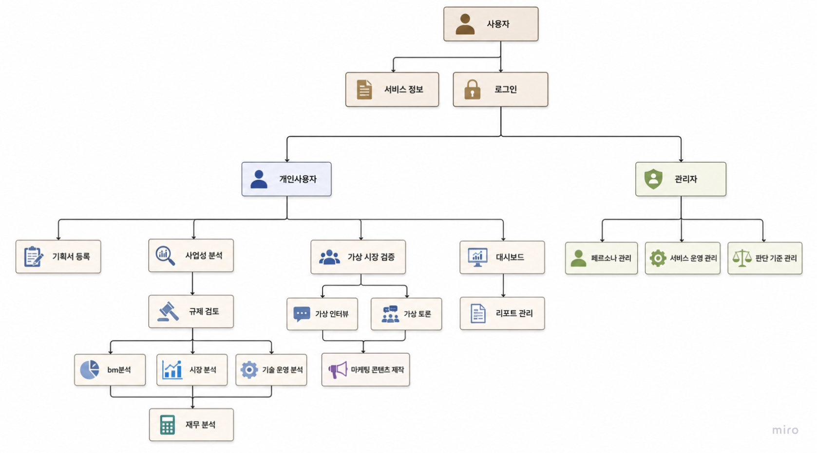
개인사용자·관리자 기능 분류, 메뉴 구조 및 아이콘 의미 체계 참고용

C-2. 사업계획서부터 보고서·마케팅 콘텐츠까지의 처리 흐름도
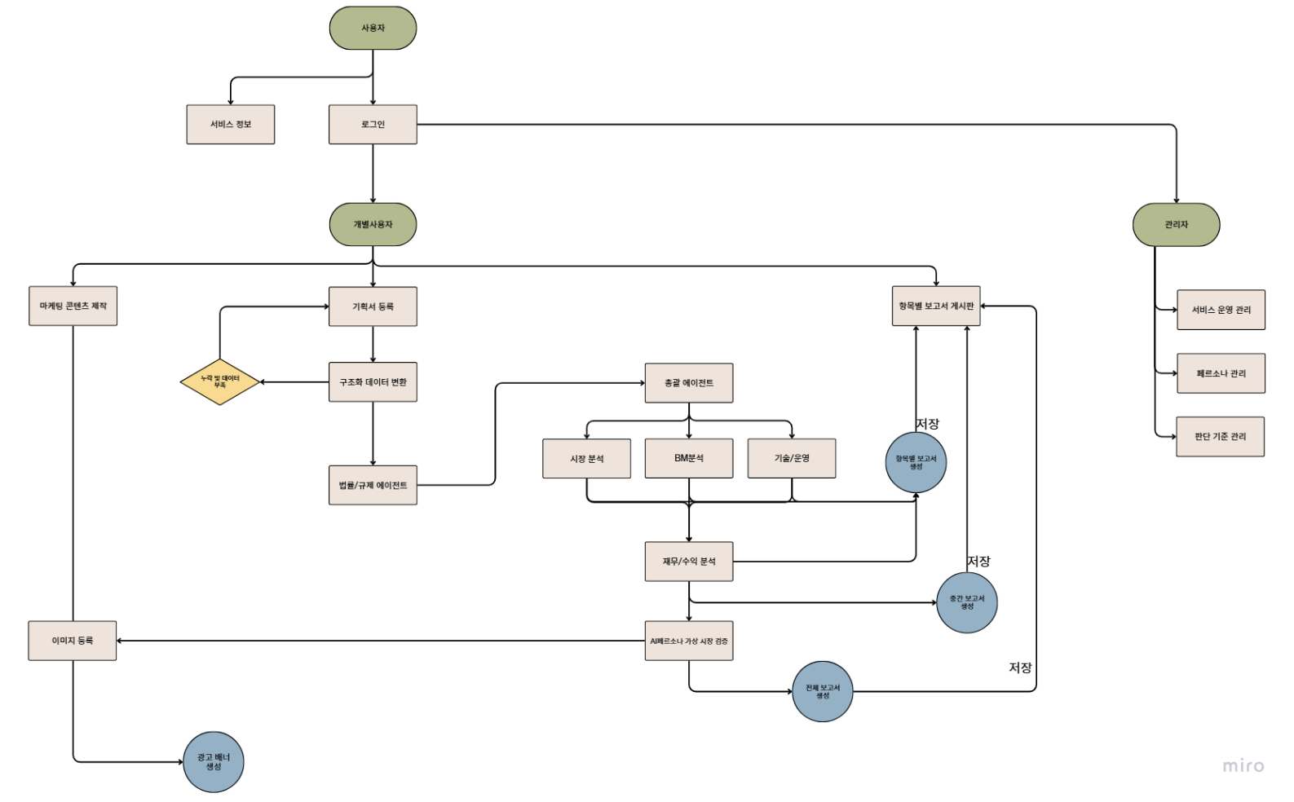
구조화·누락 검증·Agent 병렬 분석·보고서 생성·마케팅 결과 흐름 참고용
— 프로젝트 기준 정의서 v0.2 끝 —

